上海交通大学宁波人工智能研究院面向全球诚聘英才

上海交通大学宁波人工智能研究院2019年7月12日

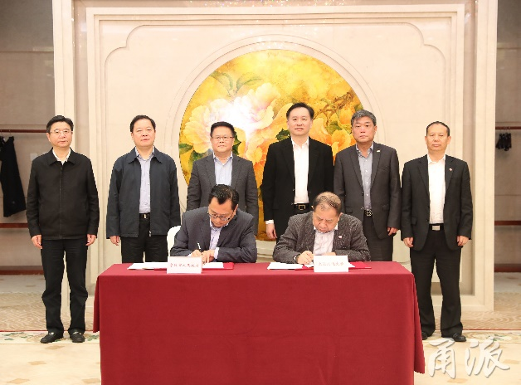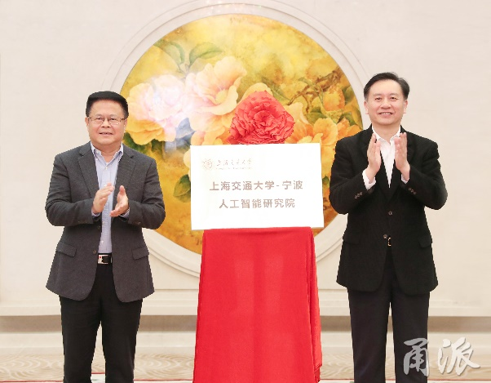根据宁波市人民政府和上海交通大学共同签署的《战略合作框架协议》精神，和共建《上海交通大学宁波人工智能研究院合作协议》要求，由宁波市机构编制委员会办公室批准设立“上海交通大学宁波人工智能研究院”。研究院为由宁波市批准成立的事业法人单位，由宁波市和上海交大共同组建，由上海交大负责日常运行。作为上海交大在宁波的独立研究机构，按照学校校级研发平台进行管理。研究院的目标是建设一个国家级新型创新研究机构，鼓励创新、宽容失败，激励证实或证伪，整合产学研用各方资源，集聚优秀人才，推进人工智能和智能制造技术研究及成果转化，服务国家和地方社会经济发展。

研究院围绕国家智能制造和人工智能产业发展中的瓶颈技术，以人工智能为特色开展人才培养、科学研究、基础技术、共性技术和瓶颈技术的研发，以及相关应用开发、系统集成、信息咨询、智能制造示范工程等,促进科技成果转移转化与产业孵化。探索“科技创新-人才培养与引进-产业转化”链条式发展的新模式。

研究院定位于构建“AI”和“智能制造”相融合发展，重点开展人工智能基础理论与技术、智能系统、智能芯片与系统架构、智能医疗、无人驾驶系统、智慧城市等跨学科平台等方面的研究。优先建设人工智能研发公用计算平台、智能制造技术应用示范平台、智能驾驶与无人系统创新中心、智能传感器前沿技术实验室、工业数据解析前沿技术实验室等5个平台项目。同时布局医院数字化与智能化创新中心、自动化码头创新中心、智慧生活与健康前沿技术实验室和智慧海洋前沿技术实验室等4个平台项目。致力于发挥多学科交叉融合的优势，凝聚不同学科的优秀人才，积极培育多学科、跨学院、有特色的研究团队，促进优秀成果的产出。

研究院现诚邀海内外人工智能领域的英才加盟，研究领域包括（但不限于）：机器学习、计算机视觉、自然语言处理、人工智能芯片设计、智能无人系统、智能医疗、智能自动化等，或者学科背景是电子、信息、数学、机电、生命和医学等基础扎实的跨学科英才。

**这里有卓越的科研环境**

1、据2017年CSRanking.org排名，上海交通大学AI学科排名全国第二；在第四次国家一级学科评估中，支撑AI基础理论的计算机、通信、控制三个一级学科均评为A，是全国仅有的三所高校之一；

2、上海交大和宁波市提供了灵活的用人机制；

3、在宁波市支持下，研究院为科学研究提供良好的环境和有竞争力的薪酬待遇；

4、工作地点在宁波市海曙区，上海交大宁波人工智能研究院；

**这里有众多岗位期待你的加入**

**满足上海交通大学的相关岗位的人员聘用要求，简述如下：**

**一、首席研究员（条件类比长聘正教授）**

招聘条件

1.在海外世界一流大学、研究机构担任副教授或相当职务，或者在国内一流高校、科研院所担任教授；

2.把握人工智能学科的发展方向，能够引领学科前沿，掌握关键技术，具有凝聚多学科协同攻关，赶超或保持国际领先水平的能力，在本学科领域取得国内外同行公认的突出成就；

3.学风优良、师德高尚，并具有创新、探索精神和团结协作，能够带领团队挑战重大科学和技术问题。

**二、副研究员（条件类比长聘教轨副教授）**

招聘条件

     1. 具有世界一流大学博士学位并有连续3年以上海外科研工作经历，年龄一般不超过40周岁；

     2. 在学术前沿领域开展创新性研究工作，取得重要的研究成果，表现出很强的学术潜力，达到世界一流大学助理教授水平，具备独立从事重大前沿科学或技术研究能力；

     3. 对特别优秀的海外博士，可以突破任职年限限制。

**三、助理研究员（条件类比长聘教轨助理教授）**

招聘条件

1.  国内外知名高校及研究机构取得相关专业博士学位，并有连续3年以上海外科研工作经历，年龄一般不超过35周岁；

2.  在学术前沿领域开展创新性研究工作，取得重要的研究成果，表现出很强的学术潜力，具备独立从事科学和技术研究能力；

3.  对特别优秀的海外博士，可以突破任职年限限制。

**四、专职科研**

招聘条件

1.  国内外知名高校及研究机构取得相关专业博士学位，年龄不超过35周岁；

2.  在相关领域期刊和会议上已发表高水平研究论文或有较强的工程开发能力，对本领域基础知识和前沿方向有良好把握；

3.  具备良好的道德素养和团队合作精神。

**五、 博士后**

招聘条件

1.  国内外知名高校及研究机构取得博士学位，具有相关专业背景，年龄一般不超过35周岁；

 2.  深入了解人工智能相关领域最新发展动态有较好的研究工作经验；

3.  具有较强的项目研发和组织能力，富有创新意识，具有独立的科研能力和良好的团队合作精神。

**上述海外工作经历包括博士后经历**

**薪资福利待遇**

1. 研究院的编制包含有上海交通大学编制和宁波市编制，参照学校人才待遇和政策，由研究院在宁波配套；
2. 研究院视情况提供额外的激励措施和必要的工作开展条件；

**以上岗位不限人数，欢迎各位的加入！**

**申请方式：**

有意者请发送电子版申请材料至联系人邮箱：

邮件标题注明：应聘宁波研究院***岗位+本人姓名

     1. 个人简历一份（含姓名、出生年月、联系方式、主要研究和教学领域、论文列表等）；

      2. 发表论文清单及代表作5篇全文（其中申请博士后者需代表作3篇及博士论文全文）；

      3. 研究和教学概述；

      4. 推荐信3-5封（须含博士、博士后阶段导师及工作阶段合作者的推荐信）。

**联系人：**

杨老师，王老师，

联系电话：+86-21-34205015

邮箱：whw_sjtu@sjtu.edu.cn， gkyang@sjtu.edu.cn

上海交大宁波人工智能研究院（筹）

期待您的加入！